22. 6. 2022

TZ – Vylepšete své letní grilovací menu o originální a skvělá jídla s melouny Bouquet

Na grilovací sezónu se těší všichni. Dopřejte si i letos svá oblíbená jídla. A nezapomeňte tentokrát obměnit menu o nečekaně dobré lahůdky. Připravte si čtyři skvělá jídla, kterým dominují melouny Bouquet. Všechna připravíte bleskovou rychlostí, ale vzpomínat na ně budete s láskou ještě velmi dlouho. Melouny Bouquet se do receptů hodí díky své šťavnaté chuti, o niž se postaralo horké španělské slunce. A také díky tomu, že neobsahují pecky. Kromě toho jsou plné vitamínů, minerálů a antioxidantů.

Připravte si svěží melounové caprese se sušenou šunkou, melounové gazpacho, kořeněné melounové hranolky s limetkovým dipem a nakládané špízy s kuřecím masem. Potěšte své chuťové pohárky a ohromte hosty gastronomickou vynalézavostí.

Vyzkoušejte oblíbenou klasiku v nové variaci. Svěží melounové caprese se sušenou šunkou je skvělý předkrm, který je hotový během okamžiku. Potřebovat budete:
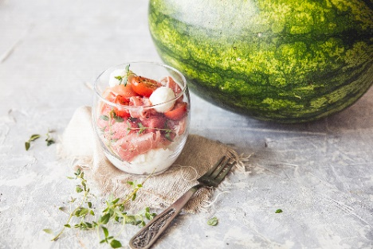
100 g melounu Bouquet
120 g ricotty
2 lžíce olivového oleje
sušený česnek
bazalku
cherry rajčata
sůl
pepř
balení sušené šunky

Ricottu smíchejte s olivovým olejem, sušeným česnekem, špetkou soli a pepře. Dejte na dno sklenice a ozdobte melounem nakrájeným na kostičky. Cherry rajčátka rozkrojte na poloviny. Přidejte plátek sušené šunky (můžete i rozdělit na více menších kousků). Osolte, opepřete, zalijte trochou olivového oleje a ozdobte bylinkami.

Oblíbenou španělskou polévku gazpacho známe všichni. Tento studený pokrm osvěží v letních dnech, a navíc dodá cenné vitamíny a minerály. Vyzkoušejte jeho lahodnou variaci s melounem. Hodí se k sobě přímo ukázkově. Jak by taky ne – melouny Bouquet vyrostly ve španělské Valencii. Připravte si:
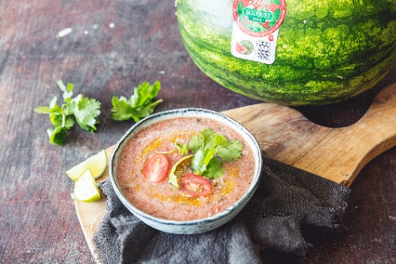
100 g melounu Bouquet
½ okurky
2 střední rajčata
několik lístků bazalky
případně máta, tymián
hrst ledu
sůl
pepř

Okurku a meloun oloupejte a nakrájejte na větší kostky, vložte do mixéru. Čerstvá rajčata lehce nařízněte a rychle spařte v horké vodě. Díky tomu půjdou snadno oloupat. Oloupaná rajčata dejte do mixéru k okurce a melounu. Přidejte hrst ledu, několik lístků bazalky, špetku soli a pepře a rozmixujte do hladka. Zdobit můžete mátou, tymiánem. Podávejte chlazené.

Chcete své hosty překvapit? Naservírujte jim kořeněné melounové hranolky s limetkovým dipem. Kombinace svěžích letních chutí, bylinek a neotřelé kombinace je zaručeně dostane. Zbylý dip můžete využít i k jiným jídlům třeba při letním grilování. Potřebovat budete:
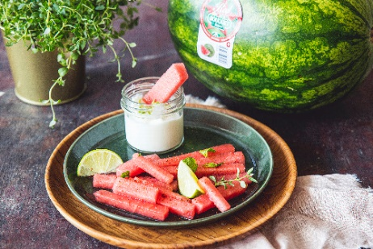
½ meloun Bouquet
grilovací koření
1 zakysanou smetanu
1 plnotučný jogurt
koriandr
šalvěj
bio limetku
sůl
pepř

Meloun nakrájejte na hranolky a lehce posypte grilovacím kořením. Nechte odstát zhruba 10 minut. Mezitím si připravte limetkový dip. Smíchejte jogurt, zakysanou smetanu, sůl, pepř, šťávu a hoblinky z kůry z limetky. Potom nasekejte šalvěj a koriandr nadrobno a přidejte do dipu. Hranolky lehce otřete a podávejte s limetkovým dipem jako lehké občerstvení.

Maso a ovoce si dobře rozumí. V nakládaných špízech s kuřecím masem si vyloženě notují. A podobně na tom budete vy. Dopřejte si vynikající lahůdku z grilu, kterou v běžném grilovacím menu jen tak nenajdete. Připravte si:

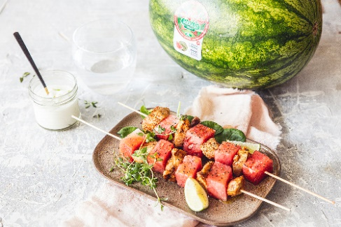
200 g melounu Bouquet
250 g kuřecích prsou
50 ml oleje
grilovací koření
2 lžíce sójové omáčky
pepř
mátu
tymián

na omáčku k podávání:
100 g jogurtu
2 lžíce tahini pasty
citronovou kůru z 1 bio citronu
sůl
pepř

Nejdříve si naložte maso. Polovinu melounu rozmixujte se sójovou omáčkou, grilovacím kořením, pepřem, mátou, tymiánem a olejem. Do vzniklé směsi naložte na kostičky nakrájené kuřecí maso a nechte alespoň 1 hodinu odležet v lednici. Zbytek melounu si nakrájejte na kostičky. Postupně napíchejte na špejle maso a meloun a pokládejte na rozpálenou pánev nebo gril. Maso naložené v marinádě i meloun lehce zkaramelizují. Jakmile bude maso propečené sundejte špízy z pánve. Připravte si dip. Jogurt smíchejte s dvěma lžičkami tahini pasty, přídejte špetku soli a pepře a nakonec zamíchejte nastrouhanou citronovou kůru z bio citronu. Podávejte ke špízům.

Melouny Bouquet dováží do České republiky společnost Anecoop, která je španělským lídrem v exportu čerstvého ovoce a zeleniny. Firma spolupracuje s více než 150 000 farmáři, jejichž produkty vyváží do více než 60 zemí světa. Celý systém je chráněn ochrannou známkou Naturane s přísnými předpisy.

Více informací najdete na www.nejlepsimelouny.cz nebo na Instagramu a Facebooku.
Melouny Bouquet jsou k dostání od konce dubna v supermarketech Kaufland, Globus, Albert a ve vybraných maloprodejnách.

Kontakty: Mediální servis:

www.nejmelouny.cz cammino…
www.nejlepsimelouny.cz Dagmar Kutilová
Instagram @bouquet_ovoce e-mail: kutilova@cammino.cz
Facebook Bouquet tel.: +420 606 687 506
www.cammino.cz
